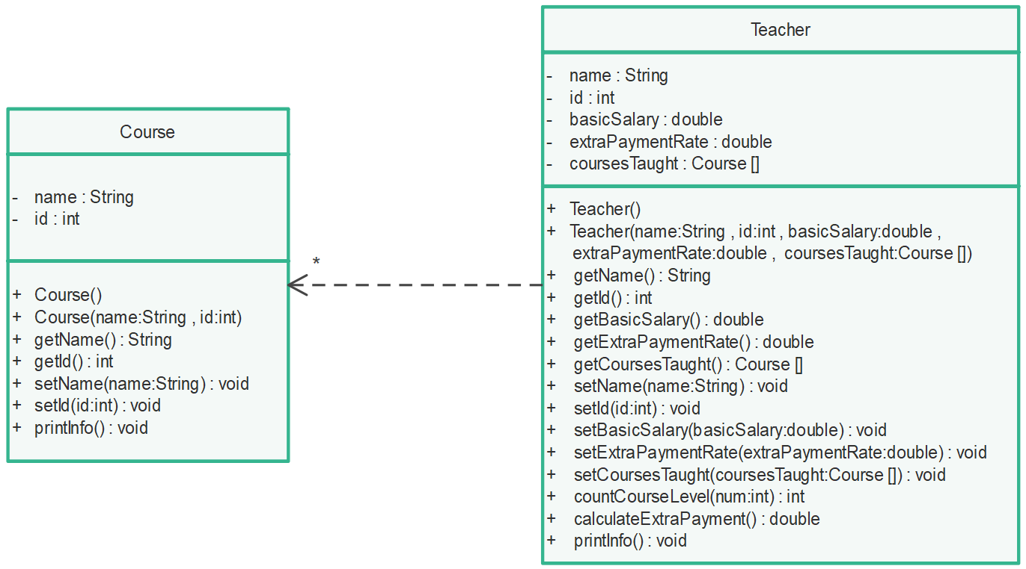

Qossay Rida

1211553

Lab 4